Česká křesťanská akademie - místní pobočka Třebíč

a

Katolické gymnázium

pořádají

přednášku na téma:

Od Antarktidy po Negev

Zkušenosti s výpravami do problematických míst Země a drsnějších podmínek. Někdy tyto podmínky mohou nastat díky špatné přípravě nebo výzbroji i v relativně příznivých podmínkách.

Přednáška se koná

v pondělí 8. 10. 2012 v 19 hodin

v aule Katolického gymnázia

Přednášející:

Jaroslav Pavlíček,
polárník a organizátor kurzů přežití v drsné přírodě

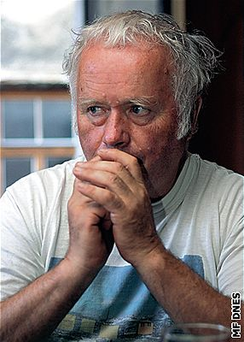
Jaroslav Pavlíček (*1943) se celým svým životem zaměřuje na výzkum v oblastech přežití v divočině a harmonického soužití člověka s přírodou. Studoval na FF UK, ale v roce 1968 odešel do Vysokých Tater, kde pracoval 10 let jako nosič. Zde získal tak velmi dobrou fyzickou zdatnost pro své další záměry. Dvakrát přešel Aljašku, za 41 dní přešel Grónsko. Na svých výpravách nepoužívá žádnou navigaci GPS, není spojen s civilizací pomocí vysílačky. Vždy je odkázán jen sám na sebe a na své kolegy spolucestovatele s heslem "Kdo chce jít, jde!" Je autorem knihy Trosečníkem v drsné přírodě.

Zájemci o další informace o České křesťanské akademii mohou kontaktovat mail:

jaromir.matejek@seznam.cz

